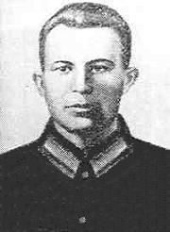
1916 - 28.09.1943
Герой Советского Союза
СТАРЫХ ИВАН СЕРГЕЕВИЧ

Старых Иван Сергеевич - командир отделения 71-го гвардейского отдельного сапёрного батальона (62-я гвардейская стрелковая дивизия, 37-я армия, Степной фронт), гвардии младший сержант.
Родился в 1916 году в деревне Логачёвка ныне Щигровского района Курской области (по другим данным, в селе Дровосечное Колпнянского района Орловской области) в крестьянской семье. Русский. Окончил 6 классов Нетрубежской школы Колпнянского района. Работал в колхозе. С 1938 по 1940 год проходил действительную службу в Красной Армии. После демобилизации жил в Москве, работал на заводе, в московской милиции. Вторично призван в армию в сентябре 1942 года Коминтерновским райвоенкоматом.
В действующей армии с июля 1943 года. Воевал в 62-й гвардейской стрелковой дивизии на Юго-Западном фронте в составе 6-й армии, затем на Степном фронте в 37-й армии. Участвовал в освобождении Левобережной Украины от реки Северский Донец до Кременчуга. В конце сентября 1943 года дивизия подошла к Днепру.
И.С.Старых отличился при форсировании Днепра.
28 сентября 1943 года при форсировании Днепра частями 62-й гвардейской стрелковой дивизии в районе юго-западнее села Солошино (Кобелякский район Полтавской области, Украина) огнём противника был выведен из строя сапёрный расчёт понтона, на котором производилась переправа. Гвардии младший сержант И.С.Старых, обслуживавший переправу, заменил его своим отделением и сам начал переправлять на понтоне десантников. Переправил две стрелковых и одну пулемётную роту, а также орудие полковой артиллерии, чем способствовал захвату и удержанию плацдарма. Во время переправы был убит разорвавшимся вражеским снарядом.
Указом Президиума Верховного Совета СССР от 22 февраля 1944 года за мужество и героизм, проявленные при форсировании Днепра, Старых Ивану Сергеевичу присвоено звание Героя Советского Союза (посмертно).
Похоронен у села Солошино. Имя Героя было присвоено пионерской дружине школы, в которой он учился. В посёлке городского типа Колпна Орловской области на Аллее Героев установлен бюст И.С.Старых.
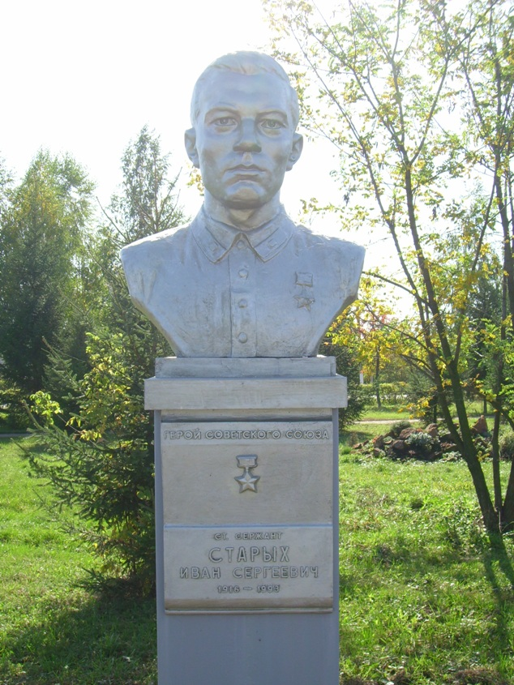
Фото А.А.СИМОНОВА 30.09.2007.
Награждён орденом Ленина.
Биография подготовлена Л.Е.Шейнманом (г. Ижевск) и В.П.Воробьёвым (г. Подольск)

Источники

Герои Советского Союза. Краткий биографический словарь. Том 2. М.: Воениз., 1988
Документы сайта «Подвиг народа»
За землю родную. - Орёл, 1963.
Фролов П.И., Пирогов В.А., Макушев А.Ф. Боевое созвездие орловцев. Тула,1985

